**ВСР № 8 Работа с тренажерами-имитаторами -6 часов**

1. ***Цель работы***

1.1. Отработать навыки технологий обработки и анализа информации в профессионально ориентированных системах;

1.2. Закрепить навыки работы в АОС (автоматизированная обучающая система), тренажерами;

1.3. Изучить теоретический и практический материал в системе и подготовиться к сдаче итоговых экзаменов.

# *2. Обеспечивающие средства*

2.1. Персональный компьютер, ЛВС;

2.2. АОС «Насосно-компрессорное оборудование», «Капительный ремонт скважин»; Тренажеры «Гидроразрыв пласта», «Очистка забоя скважины», УТК «Бурение нефтяных и газовых скважин».

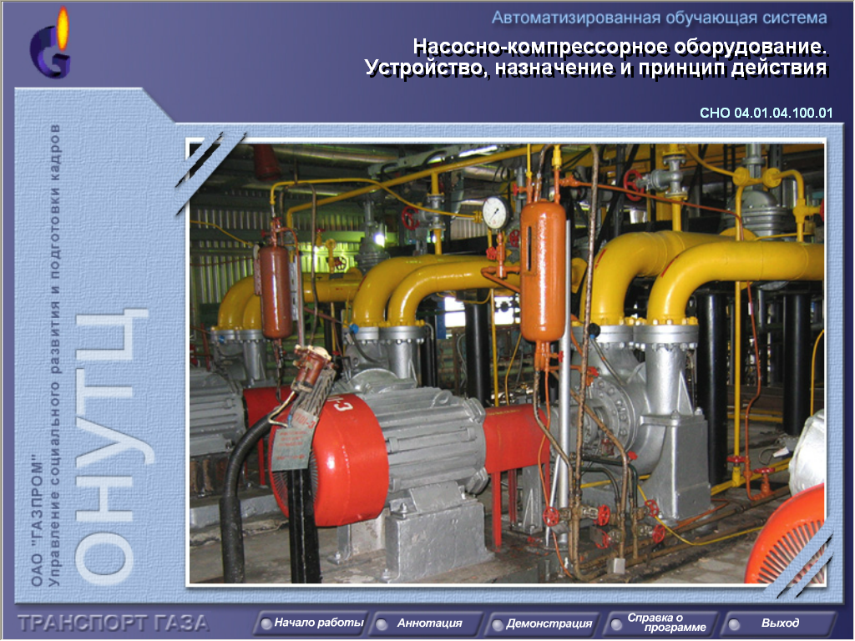

***3. Задание (пример работы с одним из обучающих комплексов)***

3.1. Ознакомиться со справочными материалами АОС;

3.2. Изучить теоретический материал, ответить на контрольные вопросы по всем УМР;

3.3. Сдать экзамен в системе.